Determinarea coeficientului de frecare la alunecare

Forţa de fecare la alunecare apare la suprafaţa de contact dintre 2 corpuri atunci când unul dintre corpuri are tendinşa de a se pune in miscare.
Forţa de frecare este întotdeauna de sens contrar mişcarii având in caracter disipativ.Consumă din energia totala a corpului.
Legea I a frecării
Forţa de frecare nu depinde de mărimea suprafeţei aflate în contact.
Legea a II-a a frecării
Forţa de frecare este direct proporţională cu forţa de apăsare normală şi depinde de natura suprafeţelor aflate în contact printr-o constantă de material numită coeficientul de frecare.
$$F_{\text{fr}}=μ×N$$

Prima metodă de stabilire a coeficientului de frecare

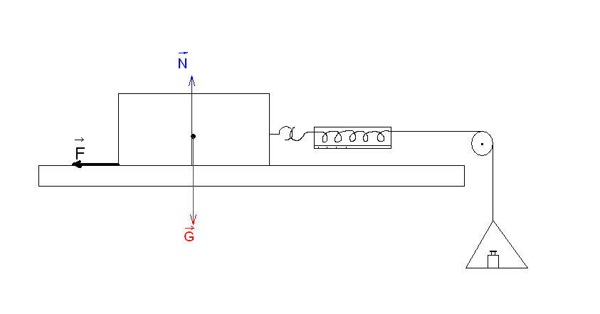
Cazul I Lemn pe lemn

$\begin{aligned}μ_{1}=\frac{0,2}{1,\text{56}}=0,\text{12} \\ μ_{2}=\frac{0,3}{2,\text{06}}=0,\text{14} \\ μ_{3}=\frac{0,5}{2,\text{56}}=0,\text{19}\end{aligned}$ $μ_{\text{mediu}}=\frac{μ_{1}+μ_{2}+μ_{3}}{3}=\frac{0,\text{12}+0,\text{14}+0,\text{19}}{3}=0,\text{15}$

Cazul II Lemn pe hârtie

$\begin{aligned}μ_{1}=\frac{0,3}{1,\text{56}}=0,\text{19} \\ μ_{2}=\frac{0,\text{55}}{2,\text{06}}=0,\text{26} \\ μ_{3}=\frac{0,7}{2,\text{56}}=0,\text{27}\end{aligned}$ $μ_{\text{mediu}}=\frac{μ_{1}+μ_{2}+μ_{3}}{3}=\frac{0,\text{26}+0,\text{27}+0,\text{19}}{3}=0,\text{27}$

Cazul III Lemn pe metal

$\begin{aligned}μ_{1}=\frac{0,\text{15}}{1,\text{56}}=0,\text{09} \\ μ_{2}=\frac{0,3}{2,\text{06}}=0,\text{14} \\ μ_{3}=\frac{0,5}{2,\text{56}}=\text{019}\end{aligned}$ $μ_{\text{mediu}}=\frac{μ_{1}+μ_{2}+μ_{3}}{3}=\frac{0,\text{09}+0,\text{14}+0,\text{19}}{3}=0,\text{14}$

A doua metodă de stabilire a coeficientului de frecare

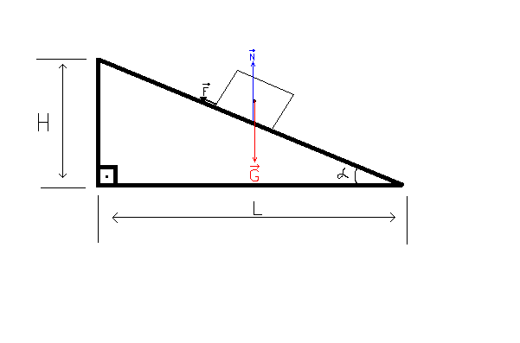

Cazul I

$$\begin{aligned}L_{1}=\text{65}\text{cm} \\ H_{1}=\text{27}\text{cm} \\ μ_{1}=\text{tg}α=\frac{L_{1}}{H_{1}}=\frac{\text{27}}{\text{65}}=0,\text{41}\end{aligned}$$

$$\begin{aligned}L_{2}=\text{60}\text{cm} \\ H_{2}=\text{35}\text{cm} \\ μ_{2}=\frac{\text{35}}{\text{60}}=0,\text{58} \\ \\ L_{3}=\text{63}\text{cm} \\ H_{3}=\text{30}\text{cm} \\ μ_{3}=\frac{\text{30}}{\text{63}}=0,\text{47}\end{aligned}$$

$$μ_{\text{mediu}}=\frac{μ_{1}+μ_{2}+μ_{3}}{3}=\frac{0,\text{41}+0,\text{58}+0,\text{47}}{3}=0,\text{48}$$

Cazul II

$$\begin{aligned}L_{1}=\text{67}\text{cm} \\ H_{1}=\text{19}\text{cm} \\ μ_{1}=\frac{\text{19}}{\text{67}}=0,\text{28} \\ \\ L_{2}=\text{64}\text{cm} \\ H_{2}=\text{25}\text{cm} \\ μ_{2}=\frac{\text{25}}{\text{64}}=0,\text{39} \\ \\ L_{3}=\text{66}\text{cm} \\ H_{3}=\text{20}\text{cm} \\ μ_{3}=\frac{\text{20}}{\text{66}}=0,\text{30}\end{aligned}$$

$$μ_{\text{mediu}}=\frac{μ_{1}+μ_{2}+μ_{3}}{3}=\frac{0,\text{28}+0,\text{39}+0,\text{30}}{3}=0,\text{32}$$

Coeficienţi de frecare:

Piele pe metal 0,6
Cărămidă pe cărămidă 0,5-0,7
Lemn pe lemn 0,2-0,6
Cauciuc pe şosea 0,4-0,6
Piele pe lemn 0,4
Piele pe fontă 0,28
Oţel pe oţel 0,17
Lemn pe gheaţă 0,039
Oţel pe gheaţă 0,020

Posibile surse de erori:

-suprafaţa nu are aceeiaşi rugozitata
-măsurarea greşită a unghiului α
-greşeli de calcul
-folosirea unor instrumente defecte

